UNIVERSITE CENTRALE D’ÉQUATEUR
FACULTE DE PHILOSOPHIE, LETTRES ET SCIENCES DE L’EDUCATION
FILIERE PLURILINGUE
FRANÇAIS SUR OBJECTIF SPECIFIQUES

TOURISME
PREMIÈRE NIVEAU

Professeure : Victoria VELASTEGUI

Prénom/Nom : Date :

1.- En fonction des lieux représentés sur les images, décidez du type de tourisme qui aurait lieu ?
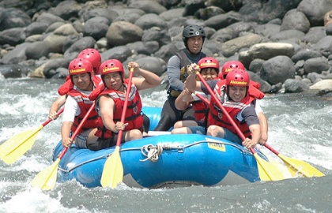
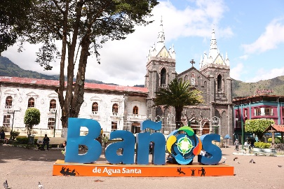

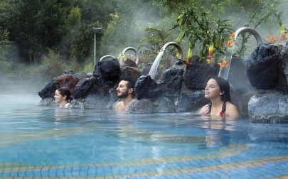

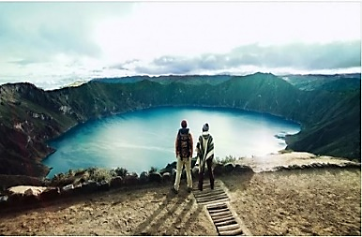
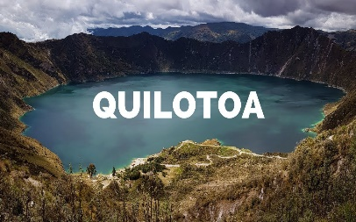

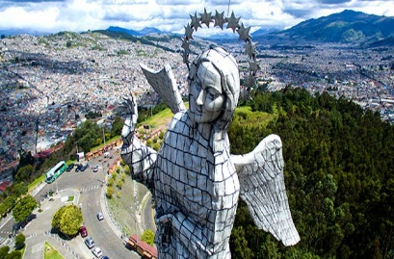

2. Quelles sont les caractéristiques de :
Tourisme d´affaires :
___________________________________________________________________________________________________________________________________________________________________________________________________________________________

Tourisme équitable :
___________________________________________________________________________________________________________________________________________________________________________________________________________________________

Tourisme religieux :
___________________________________________________________________________________________________________________________________________________________________________________________________________________________

3. Choisissez le type de tourisme que vous aimez le plus et commentez, car c'est votre préférence, quels seraient les 5 endroits que vous visiteriez dans votre plan de voyage et si cet endroit est destiné au tourisme national ou international et pourquoi.

___________________________________________________________________________________________________________________________________________________________________________________________________________________________
___________________________________________________________________________________________________________________________________________________________________________________________________________________________

